Ngày soạn:…/…/…
Ngày dạy:…/…/…

BÀI 9: AN TOÀN KHI ĐI TRÊN PHƯƠNG TIỆN GIAO THÔNG
(3 tiết)
I. MỤC TIÊU
1. Mức độ, yêu cầu cần đạt
- Nêu được quy định khi đi trên một số phương tiện giao thông (ví dụ: xe máy, xe buýt, thuyền).
2. Năng lực
- Năng lực chung:
- Năng lực giao tiếp, hợp tác: Trao đổi, thảo luận để thực hiện các nhiệm vụ học tập.
- Năng lực giải quyết vấn đề và sáng tạo: Sử dụng các kiến thức đã học ứng dụng vào thực tế, tìm tòi, phát hiện giải quyết các nhiệm vụ trong cuộc sống.
- Năng lực riêng:
- Biết quan sát, trình bày ý kiến của mình về quy định khi đi trên một số phương tiện giao thông.
- Vẽ, viết khẩu hiệu hoặc sưu tầm tranh ảnh về an toàn khi đi phương tiện giao thông.
3. Phẩm chất
- Chia sẻ với những người xung quanh cùng thực hiện quy định khi đi trên một số phương tiện giao thông.
- Biết đội mũ bảo hiểm đúng cách để đảm bảo an toàn.
II. PHƯƠNG PHÁP VÀ THIẾT BỊ DẠY HỌC
1. Phương pháp dạy học
- Vấn đáp, động não, trực quan, hoạt động nhóm, đóng vai, giải quyết vấn đề, lắng nghe tích cực.
2. Thiết bị dạy học
a. Đối với giáo viên
- Giáo án.
- Các hình trong SGK.
- Vở Bài tập Tự nhiện và Xã hội 2.
- Mũ bảo hiểm xe máy.
b. Đối với học sinh
- SGK.
- Tranh ảnh, tư liệu sưu tầm liên quan đến bài học (nếu có) và dụng cụ học tập theo yêu cầu của GV.
III. CÁC HOẠT ĐỘNG DẬY HỌC
HOẠT ĐỘNG CỦA GIÁO VIÊN | HOẠT ĐỘNG CỦA HỌC SINH
TIẾT 1
I. HOẠT ĐỘNG KHỞI ĐỘNG  a. Mục tiêu: Tạo tâm thế hứng thú cho học sinh và từng bước làm quen bài học.  b. Cách thức tiến hành:  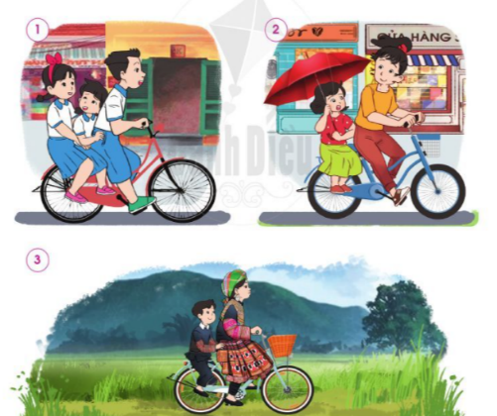  - GV yêu cầu HS quan sát các hình 1, 2, 3 SGK trang 47 và trả lời câu hỏi: Trong các hình dưới đây, những hành động nào không đảm bảo an toàn giao thông? Vì sao?  - GV dẫn dắt vấn đề: Chúng ta vừa được quan sát một số hình ảnh về hành động đảm bảo và không đảm bảo an toàn giao thông. Vậy trong cuộc sống hằng ngày, các em đã biết làm thế nào để an toàn khi ngồi sau xe máy, khi đi xe, an toàn khi đi thuyền chưa? Chúng ta sẽ có câu trả lời khi học xong bài học ngày hôm nay. Chúng ta cùng vào Bài 9: An toàn khi đi trên phương tiện giao thông.  II. HOẠT ĐỘNG LUYỆN TẬP, VẬN DỤNG  Hoạt động 1: Thực hành đội mũ bảo hiểm  a. Mục tiêu:  - Biết quan sát, trình bày ý kiến của mình về các bước đội mũ bảo hiểm.  - Biết đội mũ bảo hiểm đúng cách để đảm bảo an toàn.  b. Cách tiến hành:  Bước 1: Làm việc nhóm 6  - GV yêu cầu HS:  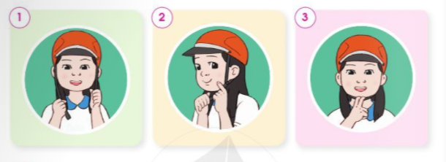  + Quan sát các Hình 1, 2, 3 SGK trang 48 và nêu các bước đội mũ bảo hiểm đúng cách.  + Thực hành đội mũ bảo hiểm đúng cách theo 3 bước trong SGK.  Bước 2: Làm việc cả lớp  - GV mời 1 số lên bảng vừa nói vừa thực hành đội mũ bảo hiểm trước lớp.  - Gv hướng dẫn các HS khác theo dõi và nhận xét phần thực hành của các bạn.  - GV tuyên dương HS thực hành đúng và nói lưu loát, chính xác các bước đội mũ bảo hiểm.  III. HOẠT ĐỘNG HÌNH THÀNH KIẾN THỨC  Hoạt động 2: Quy định khi ngồi sau xe máy  a. Mục tiêu:  - Nêu được một số quy định khi ngồi sau xe máy.  - Biết quan sát, trình bày ý kiến của mình về quy định khi ngồi sau xe máy.  b. Cách tiến hành:  Bước 1: Làm việc theo cặp  - GV yêu cầu HS quan sát các hình 1, 2, 3 SGK trang 48 và trả lời câu hỏi:  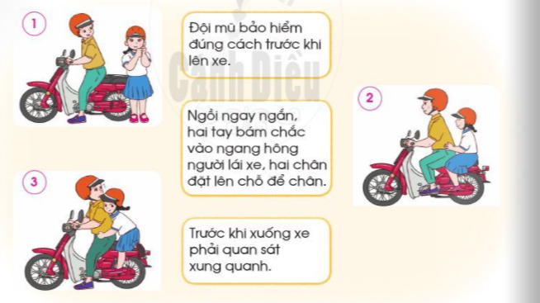  + Dựa vào các hình và thông tin, nêu một số quy định khi ngồi sau xe máy.  + Em cần thay đổi thói quen nào khi ngồi sau xe máy để đảm bảo an toàn? Vì sao?  Bước 2: Làm việc cả lớp  - GV mời đại diện một số cặp trình bày kết quả làm việc trước lớp.  - HS khác nhận xét, bổ sung câu trả lời.  - GV bổ sung và hoàn thiện câu trả lời. | - HS trả lời: Trong các hình dưới này, những hành động không đảm bảo an toàn giao thông:  + Hình 1: Đèo hai người đi xe đạp.  + Hình 2: Vừa ngồi một bên, vừa cầm ô khi ngồi sau xe đạp.  - HS thảo luận nhóm, trả lời câu hỏi và thực hành đội mũ bảo hiểm đúng cách.  - HS vừa nói vừa thực hành đội mũ bảo hiểm trước lớp:  + Bước 1: mở dây quai mũ sang hai bên cho thẳng và đội mũ lên đầu sao cho vành dưới mũ song song với chân mày.  + Bước 2: Chỉnh khóa bên của dây mũ sao cho dây quai mũ nằm sát phía dưới tai.  + Bước 3: Cài khóa ở phía dưới cằm và chỉnh quai mũ sao cho có thể đặt vừa hai ngón tay giữa cằm và quai mũ.  - HS quan sát hình, trả lời câu hỏi.  - HS trả lời:  + Một số quy định khi ngồi sau xe máy: Đội mũ bảo hiểm đúng cách trước khi lên xe; ngồi ngay ngắn, hai tay bám chắc vào ngang hông người lái xe, hai chân đặt lên chỗ để chân; trước khi xuống xe phải quan sát xung quanh.  + Em cần thay đổi thói quen phải quan sát khi xuống xe. Vì như vậy sẽ tránh được phần nào xảy ra va chạm, tai nạn giao thông, đồng thời đảm bảo được an toàn cho bản thân và người khác.
TIẾT 2
I. HOẠT ĐỘNG KHỞI ĐỘNG  a. Mục tiêu: Tạo tâm thế hứng thú cho học sinh và từng bước làm quen bài học.  b. Cách thức tiến hành:  - GV giới trực tiếp vào bài An toàn khi đi trên phương tiện giao thông (tiết 2)  II. HOẠT ĐỘNG HÌNH THÀNH KIẾN THỨC  Hoạt động 3: Quy định khi đi xe buýt và đi thuyền  a. Mục tiêu:  - Nêu được một số quy định khi đi xe buýt và đi thuyền.  - Biết quan sát, trình bày ý kiến của mình về quy định khi đi xe buýt và khi đi thuyền.  b. Cách tiến hành:  Bước 1: Làm việc theo cặp  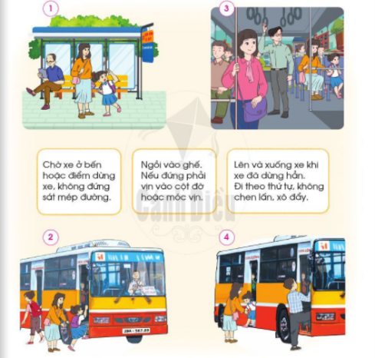  - GV yêu cầu HS:  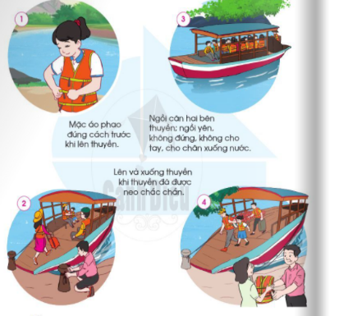  + Quan sát các hình 1, 2, 3, 4 SGK trang 49 và trả lời câu hỏi: Dựa vào các hình và thông tin dưới đây, nêu một số quy định khi đi xe buýt.  - Quan sát các hình 1, 2, 3, 4 SGK trang 50 và trả lời câu hỏi: Dựa vào các hình và thông tin dưới đây, nêu một số quy định khi đi thuyền.  Bước 2: Làm việc cả lớp  - GV mời đại diện một số cặp trình bày kết quả làm việc trước lớp.  - HS khác nhận xét, bổ sung câu trả lời.  - GV bổ sung và hoàn thiện câu trả lời.  III. HOẠT ĐỘNG LUYỆN TẬP, VẬN DỤNG  Hoạt động 4: Thảo luận về cách đi xe buýt và đi thuyền  a. Mục tiêu: Biết cách chia sẻ với người xung quanh về quy định khi đi xe buýt và đi thuyền.  b. Cách tiến hành:  Bước 1: Làm việc nhóm 4  - GV yêu cầu: HS thảo luận và nói cho nhau nghe:  + Về cách đi xe buýt để đảm bảo an toàn.  + Về cách đi thuyền để đảm bảo an toàn.  + Em đã thực hiện đúng và chưa đúng quy định nào khi đi xe buýt hoặc khi đu thuyền.  Bước 2: Làm việc cả lớp  - GV mời đại diện một số cặp trình bày kết quả làm việc trước lớp.  - HS khác nhận xét, bổ sung câu trả lời.  - GV bổ sung và hoàn thiện câu trả lời. | - HS quan sát hình, trả lời câu hỏi.  - HS trả lời:  + Một số quy định khi đi xe buýt: chờ xe ở bến hoặc điểm dừng xe, không đứng sát mép đường; ngồi vào ghế, nếu phải đứng thì vịn vào cột đỡ hoặc móc vịn; lên và xuống xe khi xe đã dừng hẳn, đi theo thứ tự, không chen lấn, xô đẩy.  + Một số quy định khi đi thuyền: mặc áo phao đúng cách trước khi lên thuyền; ngồi cân bằng hai bên thuyền, ngồi yên không đứng, không cho tay, cho chân xuống nước; lên và xuống thuyền khi thuyền đã được neo chắc chắn.  - HS thảo luận theo nhóm.  - HS trình bày.
TIẾT 3
I. HOẠT ĐỘNG KHỞI ĐỘNG  a. Mục tiêu: Tạo tâm thế hứng thú cho học sinh và từng bước làm quen bài học.  b. Cách thức tiến hành:  - GV giới trực tiếp vào bài An toàn khi đi trên phương tiện giao thông (tiết 3)  II. HOẠT ĐỘNG LUYỆN TẬP, VẬN DỤNG  Hoạt động 5: Tự đánh giá khi đi trên phương tiện giao thông  a. Mục tiêu: HS tự đánh giá khi đi trên phương tiện giao thông  b. Cách tiến hành:  Bước 1: Làm việc cá nhân  - GV yêu cầu HS trả lời câu hỏi: Em thường được đi trên phương tiện giao thông nào? Hãy tự nhận xét về việc em thực hiện các quy định khi đi trên phương tiện giao thông đó.  - GV hướng dẫn HS trả lời câu hỏi vào Phiếu học tập:  + Khoanh tròn vào chữ cái trước phương tiện giao thông em thường được đi.  + Tô màu vào nếu em thường xuyên thực hiện đúng; nếu em thỉnh thoảng thực hiện đúng, nếu em hiếm khi thực hiện đúng các quy định khi đi trên phương tiện giao thông.  Phương tiện giao thông Em tự đánh giá  A. Xe đạp  B. Xe máy  C. Xe buýt  D. Thuyền  Bước 2: Làm việc cả lớp  - GV mời một số HS trình bày trước lớp.  - GV yêu cầu các HS còn lại nhận xét phần trình bày của các bạn.  - GV nhắc nhở HS: Phải thực hiện đúng các quy định khi đi trên phương tiện giao thông để đảm bảo an toàn.  Hoạt động 6: Vẽ, viết khẩu hiệu về an toàn khi đi trên phương tiện giao thông  a. Mục tiêu: HS vẽ, viết khẩu hiệu về an toàn khi đi trên phương tiện giao thông  b. Cách tiến hành:  Bước 1: Làm việc nhóm 4  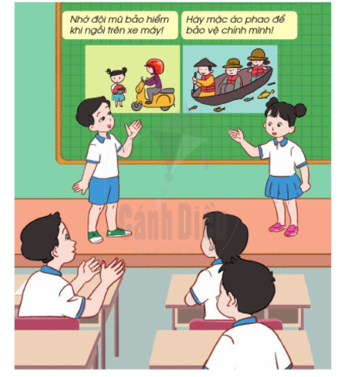  - GV hướng dẫn HS:  +Các nhóm chọn một phương tiện giao thông và thảo luận ý tưởng để vẽ, viết khẩu hiệu về an toàn khi đi trên phương tiện giao thông đó.  + Cả nhóm cùng tham gia để tạo ra sản phẩm chung của cả nhóm.  Bước 2: Làm việc cả lớp  - GV mời một số HS trình bày trước lớp.  - GV yêu cầu các HS còn lại nhận xét phần trình bày của các bạn.  - GV bổ sung, hoàn thiện sản phẩm của các nhóm.  - GV yêu cầu HS: Chia sẻ sản phẩm với người thân hoặc những người xung quanh.  - GV hướng HS đến thông điệp: Em nhớ nhắc nhở bản thân và mọi người cùng thực hiện quy định khi đi trên các phương tiện giao thông. | - HS điền vào Phiếu học tập.  - HS trình bày.  - HS làm việc theo nhóm.  - HS trình bày: Một số khẩu hiệu về an toàn khi đi trên các phương tiện giao thông  + Để tránh chấn thương sọ não. Hãy đội Mũ bảo hiểm!  + Hãy đội mũ bảo hiểm trước khi mọi chuyện trở nên quá muộn!  + Chấp hành luật lệ giao thông là bảo vệ mình và mọi người.  + Văn hoá giao thông ? Hãy không lơ là!  + Ùn tắc giao thông - Vấn nạn từ ý thức.  + Em vui đến trường, bố đi đúng đường, mẹ dừng đúng vạch.

